Freude an Gottes Schöpfung – Erntedank

Mögliche Fragen
- Wer „macht“, dass etwas wächst und wir da sind?
- Was kann man „machen“? Was kann man nicht „machen“?
- Natur, Bäume, Pflanzen, Früchte, Tiere und Menschen – ein Geschenk?
- Woher kommt das Essen?
- Muss man dafür dankbar sein? Wem?

Theologisch-didaktische Annäherung
Kinder beobachten den Kreislauf der Natur, die Jahreszeiten, Werden und Vergehen. Da gibt es manches zum Staunen, zum Sammeln, zum Wundern und zum Fragen. Staunen über die Schöpfung und die Schöpfungsgüter soll hier der Ausgangspunkt sein. Dazu bietet sich der Herbst an, mit bunten Blättern an den Bäumen, mit Früchten und Beeren, Obst und Gemüse. Wer steht hinter dem allem? Wer „macht“ das, was alle menschliche Kunst nicht vermag? Gott als Ursprung allen Lebens, der Werden und Wachstum lenkt, soll hier eingeführt werden. Ihm wollen wir danken für die Gaben des Lebens und Erntedank feiern. Das Fest mit seinem bäuerlichen Brauchtum braucht weitere Akzente. Dosen und Fertigkost, die den Kindern im Geschäft und in der Familie begegnen, müssen ebenso thematisiert und eingebunden werden. Es soll bewusst werden, dass es ein langer Weg ist von der Pflanze oder der Frucht zu den Lebensmitteln, die selbstverständlich im Kühlregal entnommen und im Supermarkt gekauft werden. Danken kann man auch all den Menschen, die an der Verarbeitung und dem Vertrieb mitgewirkt haben.
Mit dem Lied von Matthias Claudius „Wir pflügen und wir streuen“, dem Psalm 8 und dem Psalm 104 werden Texte und Sprache angeboten, die die Schüler/innen zunächst als fremd wahrnehmen, aber zunehmend mit Inhalt und eigenen Bildern füllen lernen. Sie können als liturgische Elemente gestaltet werden und einer Erntedankfeier in der Lerngruppe den religiös-christlichen Rahmen geben. Die 3. Liedstrophe (siehe EG 508) verweist auf die unverfügbaren Begebenheiten, für die Menschen durch alle Zeiten hindurch Gott gedankt haben. Der Refrain „Alle gute Gabe…“ bietet sich als Gebet an. Psalm 8 wird in einer kindgerechten Sprache als Gebet angeboten. Gott wird der Adressat der Freude über die Schöpfung, Tiere, Pflanzen und Menschen sind gleichberechtigt nebeneinander in Gottes Schöpfung eingebunden. Psalm 104 betont ebenfalls das Staunen über die Schöpfung verbindet damit das Lob. Die bearbeitete Form stellt deshalb einen Refrain zur Verfügung, der die einzelnen Aufzählungen rahmt.
Mit dem Sprechen und Gestalten der vorgeschlagenen Texte reihen sich die Schüler/innen ein in die Folge von Generationen, die bis heute das Leben als Geschenk in Dankbarkeit annehmen wollen.

Möglicher Kompetenzerwerb
Die Schüler/innen können
- nach der Herkunft des Lebens, nach Werden und Wachsen fragen.
- Schöpfungsgüter beschreiben, die ihnen „unverfügbar“ als Geschenk zufallen.
- die traditionellen Texte mit eigenen Bildern und Formulierungen gestalten.
- Dank und Lob-Sätze formulieren.
- Welt und Menschen als Schöpfung Gottes ansatzweise deuten.

Lernen initiieren und vorbereiten
- Mit der Ankündigung „Ich habe einen Korb voller Geschenke mitgebracht!“ eröffnet die Lehrerin die Stunde. Im Korb sind verdeckt Früchte, Pflanzen, Steine, weitere Naturmaterialien, eventuell Tierfiguren. Die Kinder nehmen nach und nach die Dinge aus dem Korb, benennen sie und legen sie in der Kreismitte ab. Eventuell sortieren die Kinder, bilden Gruppen, legen Obst und Gemüse zusammen, Dinge, die zur Tierwelt gehören und Mineralien.
- Der Impuls „Geschenk?!“ lenkt die Aufmerksamkeit auf eine neue Dimension. Neben die sachkundliche tritt die religiöse Ebene. Vielleicht vermuten die Kinder eher Menschen aus ihrer Familie oder die Lehrkraft, die ihnen Geschenke machen. Doch auch das, was man „findet“ und sammelt, soll als Geschenk gesehen werden. Was kann man nur als „geschenkt“ erfahren? Wem kann man für diese Geschenke danken?

Lernwege eröffnen und gestalten
- Mit Memory (M 1), Lied (M 2), Psalm (M 3) und Text: Danke nicht mir! (M 4) werden verschiedene Deutungsangebote bereitgestellt, mit denen sich die Kinder auseinandersetzen.
- An der Tafel hängen verdeckt die Memory-Karten. Jeweils ein Kind darf zwei Karten aufdecken. Schnell stellen die Kinder fest, dass keine Karten doppelt sind, aber doch immer zwei zusammen passen. Hier setzt die Spracharbeit an. Satzreihen werden gebildet: aus Getreide wird Brot; aus Kartoffeln werden Pommes usw. Oder: Marmelade gibt es, weil Gott die Pflaumen wachsen lässt. Ketchup gibt es, weil … Die Kinder finden selbst weitere kreative Verbindungen.
- Im Gespräch wird herausgearbeitet, dass die Bauern bei uns oder in anderen Ländern säen und ernten. Wieder andere Menschen verarbeiten Obst und Gemüse bringen die Produkte in die Geschäfte. Wir können sie kaufen. Doch bei aller Anstrengung können Menschen nicht „machen“, dass die Pflanzen wachsen.
- Mit dem Gedicht und Kirchenlied „Wir pflügen und wir streuen…“ (EG 508
- ) sollen die Kinder bewusst in traditionelle Sprache eingeführt werden. Sie sollen Sprache gewinnen. Hier wird die dritte Strophe ausgewählt und mit den Kindern als Gebet gesprochen. Der Text wird wiederholt, bis er auswendig memoriert werden kann.
- Zu dem Refrain „Alle gute Gabe…“ wird der Rhythmus geklatscht, danach eine einfache Begleitung mit Orffschen Schlaginstrumenten eingeübt. Daraus entwickelt sich ein kleines Sprech- und Instrumentalstück, das die Einheit begleitet.
- Das Anspiel „Danke nicht mir!“ wird in verteilten Rollen gelesen. Mit wenigen Requisiten können sich daraus kleine Szenen entwickeln.
- Psalm 8 in einfacher Sprache wird vorgestellt und bedacht. Wer könnte so beten? Was findest du an der Welt schön? Worüber staunst du? Wofür bist zu dankbar?

Orientierung geben und erhalten
- Wähle aus den Bildkarten aus. Schreibe einen Dank- oder Lob-Satz dazu. Stelle deine Collage vor!
Oder:
- Fülle die leeren Zeilen mit den „Geschenken“, für die du dankbar bist. So entsteht dein eigener Psalm.
Die Kinder stellen sich ihre Produkte vor. Sie geben sich Rückmeldung zur Präsentation und zum Inhalt.

Kompetenzen stärken und erweitern
Gemeinsam werden Elemente und Ideen zusammengetragen für eine kleine Erntedankfeier. Mit den „Geschenken“, erweitert durch die Mitbringsel der Schüler/innen wird eine Mitte arrangiert. Die Arbeitsergebnisse der Schüler/innen werden gesichtet und für die Feier begründet ausgewählt. Die Musikgruppe übt mit den Orff’schen Instrumenten.
Ein möglicher Ablauf könnte so aussehen:
- Lied und Refrain: Wir pflügen und wir streuen (Strophe 3)
- Gebet nach Psalm 104 und weitere Schülerpsalmen
- Die „Geschenke“ in der Mitte bieten Anlass für Dank-Sätze. Jedes Kind nimmt etwas in die Hand und formuliert seinen Dank (Danke für die Marmelade. Ich freue mich, dass es Salat gibt. Danke, Gott, dass…).
- Nach vier, fünf Kindern unterbricht der Refrain „Alle gute Gaben…“ und lädt zum Innehalten ein.
- Anspiel: Danke nicht mir!
- Lied und Refrain: Wir pflügen und wir streuen (Strophe 3)
Schön, wenn ein Obstsalat oder ein gemeinsames Frühstück die Feier abrunden.

Lernen bilanzieren und reflektieren
Mit einigen Nachdenkfragen werden die Kinder angeleitet, ihr Lernen zu reflektieren. Je nach Schreibfähigkeit der Lerngruppe kann dies schriftlich, malend oder auch mündlich erfolgen. Auch wenn die Antworten als Momentaufnahmen zu werten sind, geben sie doch Aufschluss über das, was den Schüler/innen bedeutsam geworden ist und wie sie denken.
- Was hast du dir am besten behalten? Warum?
- Welche „Geschenke“ sind dir besonders wichtig?
- Warum danken Menschen Gott für die Schöpfung?

M 1 Memory 1
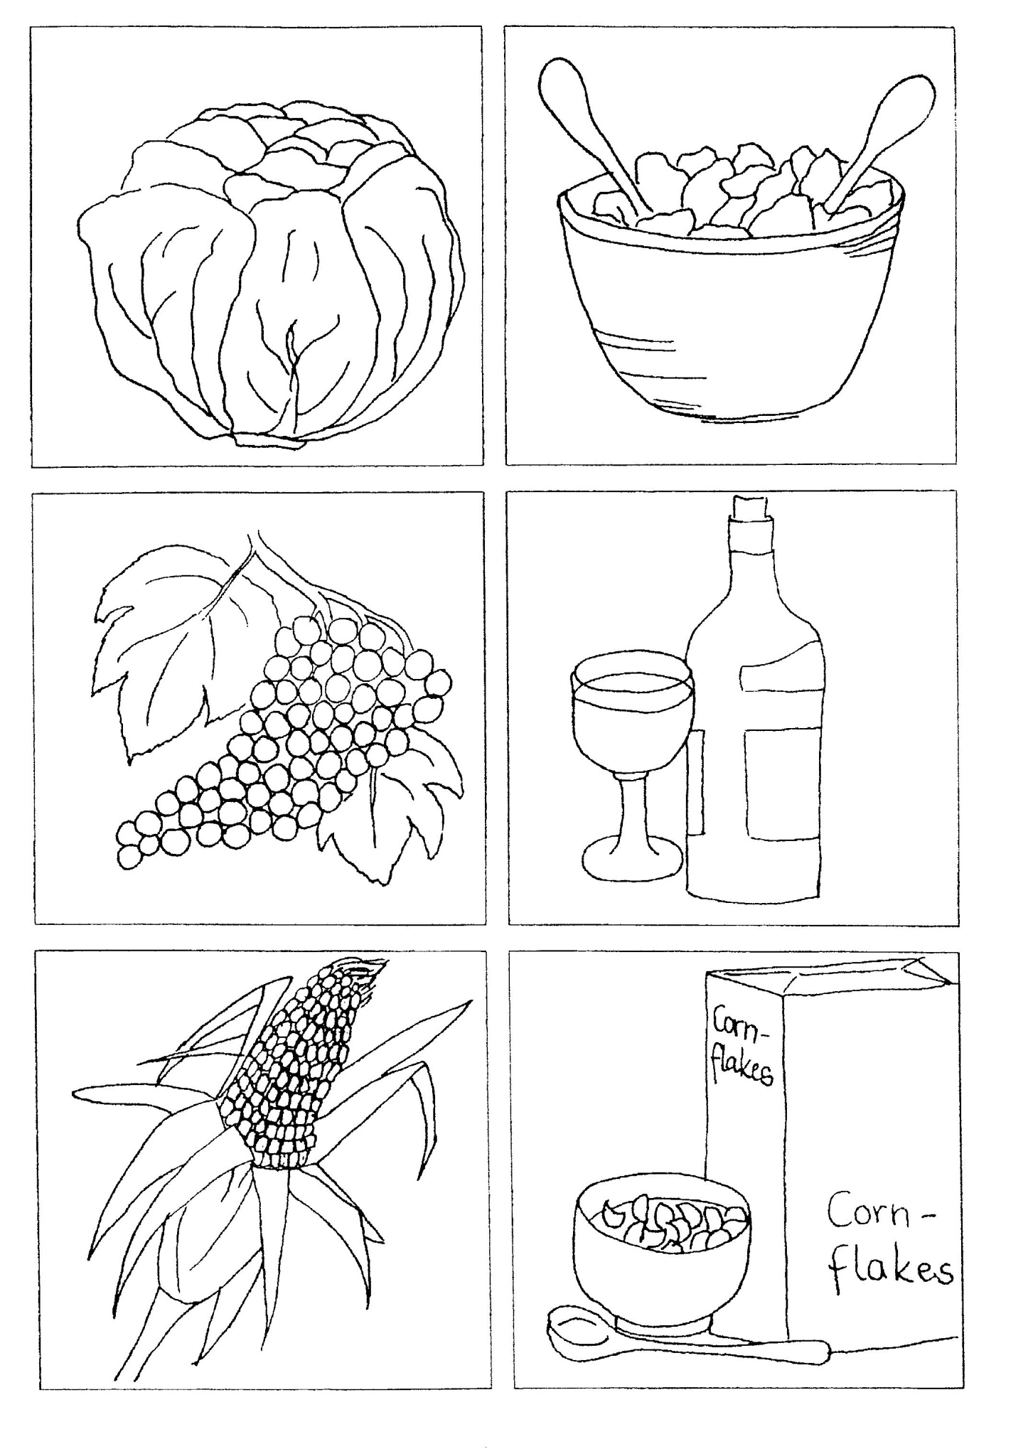
M 1 Memory 2
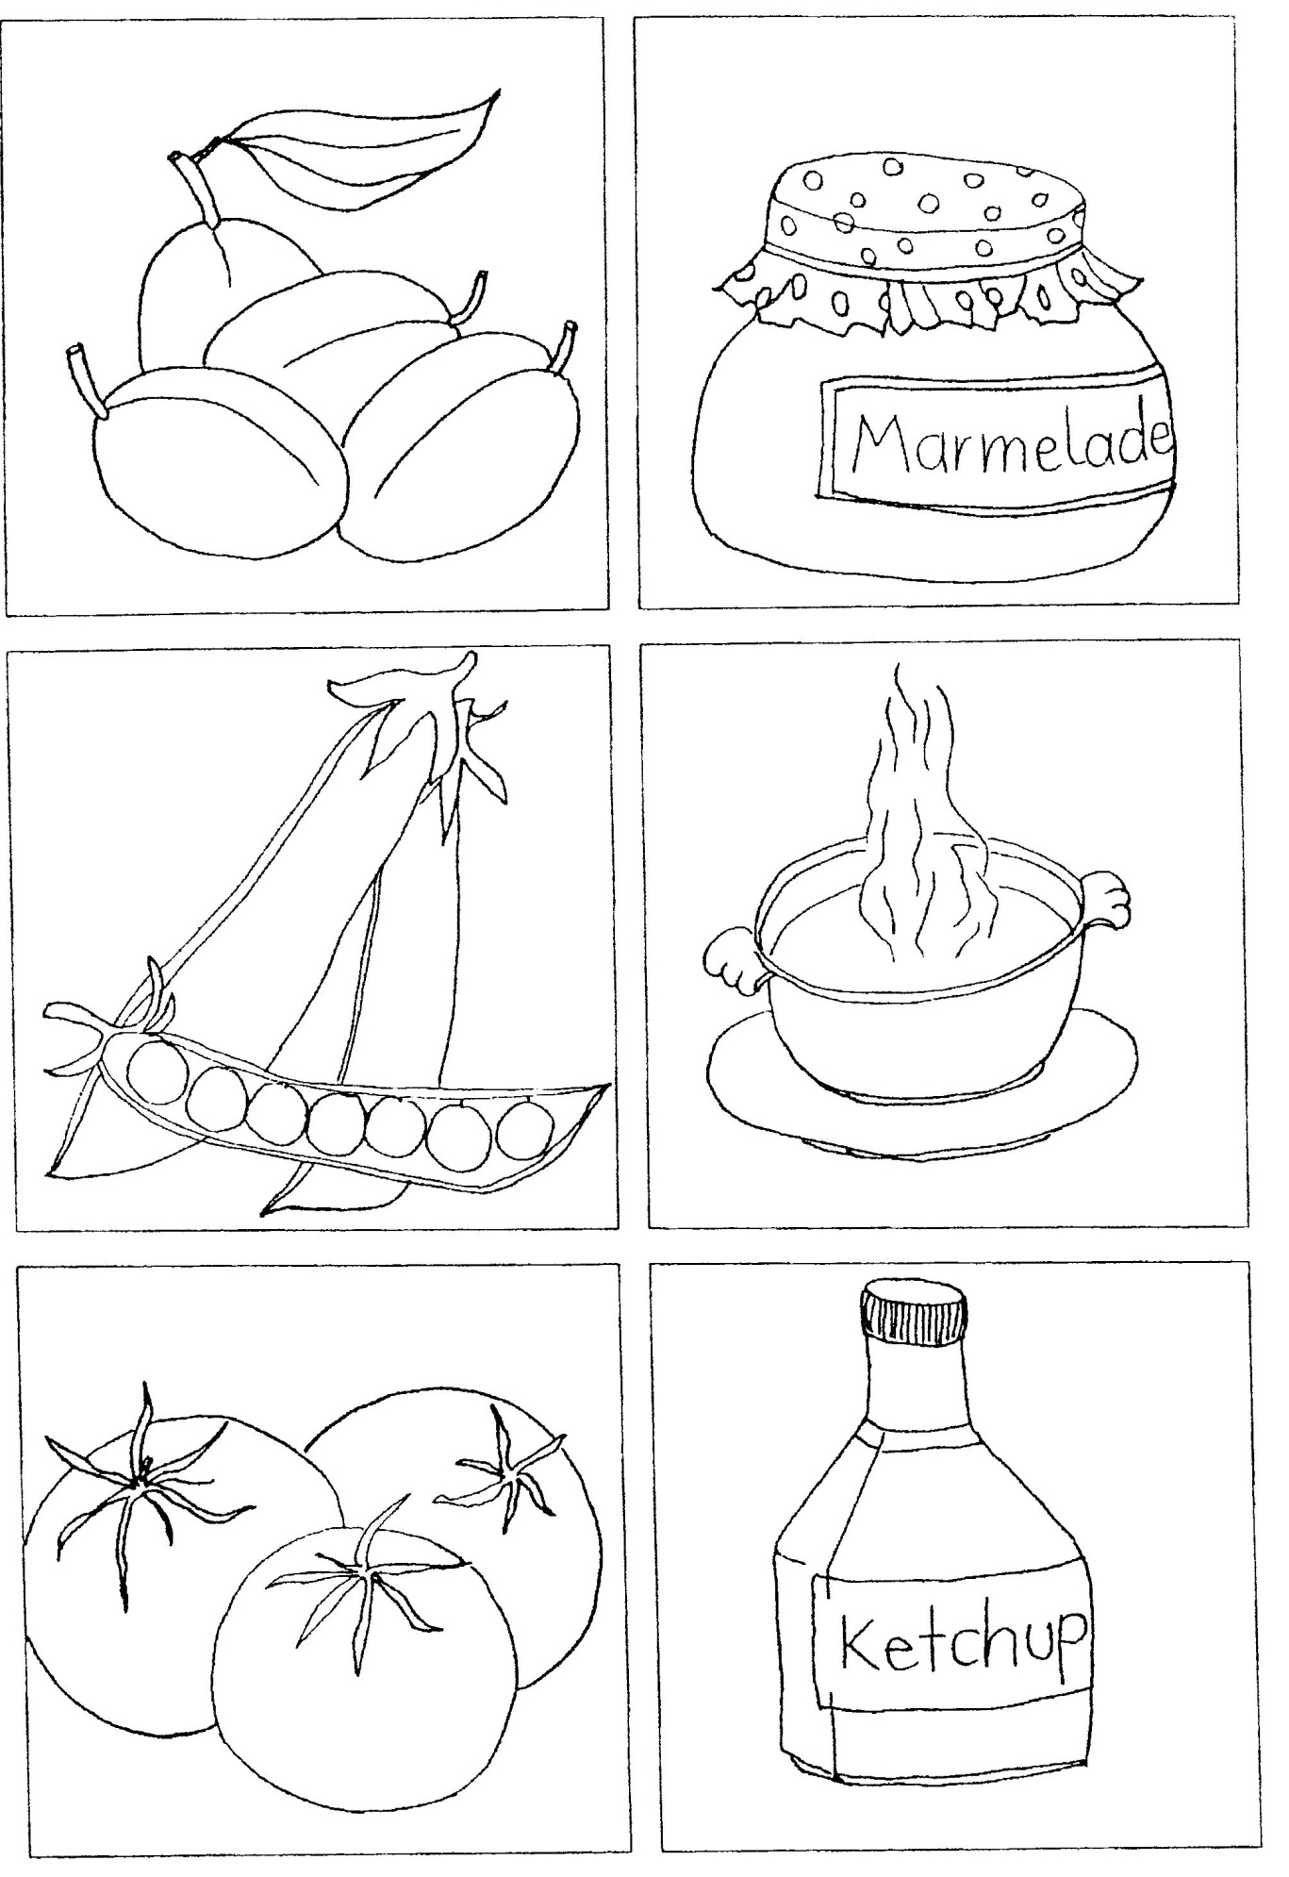

M 1 Memory 3

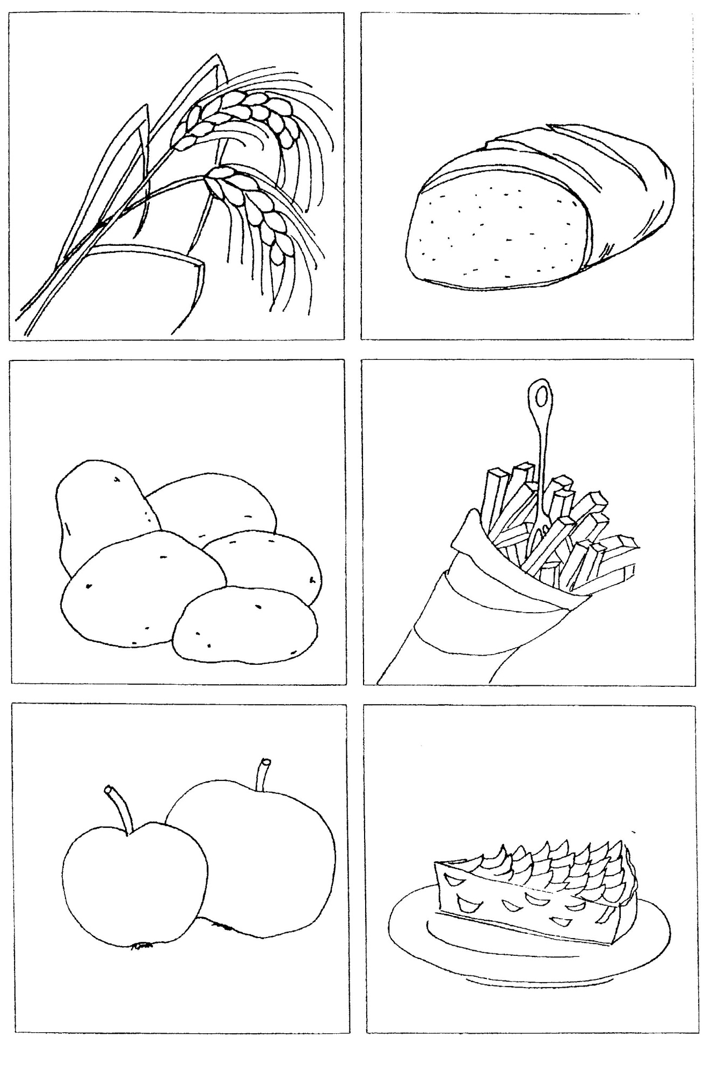
M 2 Lied/Gedicht: Wir pflügen und wir streuen (EG 508)

Wir pflügen und wir streuen den Samen auf das Land,
doch Wachstum und Gedeihen liegt in des Himmels Hand:
der tut mit leisem Wehen sich mild und heimlich auf
und träuft, wenn heim wir gehen, Wuchs und Gedeihen drauf.

Alle gute Gabe kommt her von Gott dem Herrn,
drum dankt ihm, dankt,
drum dankt ihm, dankt
und hofft auf ihn.

Er sendet Tau und Regen und Sonn und Mondenschein,
er wickelt seinen Segen gar zart und künstlich ein
und bringt ihn dann behende in unser Feld und Brot:
es geht durch unsre Hände, kommt aber her von Gott.

Was nah ist und was ferne, von Gott kommt alles her,
der Strohhalm und die Sterne, der Sperling und das Meer.
Von ihm sind Büsch und Blätter und Korn und Obst von ihm,
das schöne Frühlingswetter und Schnee und Ungestüm.

Er lässt die Sonn aufgehen, er stellt des Mondes Lauf;
Er lässt die Winde wehen und tut den Himmel auf.
ER schenkt uns so viel Freude, er macht uns frisch und rot.
Er gibt den Kühen Weide und unsern Kindern Brot.
M 3 Psalm und Lückentext

Gott, wir freuen uns, dass es dich gibt.
Egal, ob wir Kinder sind oder große Leute,
alle staunen und sagen:
Gott, wie bist du groß.

Schaut euch die Welt an.
Die Schafe auf der Weide,
die Kühe auf den Wiesen,
die Fische im Wasser
und die Vögel auf den Bäumen.
Es ist schön,
auf der Welt zu sein.

Staunt über die Schöpfung:
Bäume tragen Früchte,
Pflanzen geben uns Nahrung,
jeder Mensch ist einmalig.

Wunderbar ist alles gemacht.
Danke, guter Gott.
Amen.

Gott, wir freuen uns, dass es dich gibt.
Egal, ob wir Kinder sind oder große Leute,
alle staunen und sagen:
Gott, wie bist du groß.

Schaut euch die Welt an.
________________________________________
________________________________________
________________________________________
________________________________________
Es ist schön,
auf der Welt zu sein.

Staunt über die Schöpfung:
________________________________________
________________________________________
________________________________________
________________________________________

Wunderbar ist alles gemacht.
Danke, guter Gott.
Amen.
M 4 Anspiel: Danke nicht mir!

Pauline kauft eine Flasche Ketchup beim Supermarkt um die Ecke.
„Danke“, sagt sie zur Verkäuferin.
„Danke nicht mir“, sagt die Verkäuferin,
„danke dem LKW-Fahrer,
der mir die Ware gebracht hat.“

Pauline geht zum LKW-Fahrer,
hält ihre Flasche Ketchup hoch
und sagt: „Danke!“
„Danke nicht mir“, sagt der Fahrer,
„danke den Frauen,
die in der Fabrik den Ketchup in die Flaschen füllen.“

Pauline geht zu den Frauen in der Fabrik,
die bei der Herstellung des Ketchup mitarbeiten,
und sagt: „Danke!“
„Danke nicht uns“, sagen die Frauen,
„danke dem Gemüsebauer,
der die Tomaten anpflanzt. „

Pauline geht zu dem Gemüsebauer,
zeigt ihm ihre Flasche Ketchup
und sagt: „Danke!“
Der Gemüsebauer sagt: „Danke nicht mir,
denke dem, der alles wachsen lässt.“

